|  |  |
| --- | --- |
| **NHÓM V1.1 – KHTN** |  |

**BÀI 27: VI KHUẨN**

Môn học: KHTN - Lớp: 6

Thời gian thực hiện: 02 tiết

**I. Mục tiêu**

1. **Kiến thức:**

* Mô tả được hình dạng của vi khuẩn và kể tên các môi trường sống để nhận ra được sự đa dạng của vi khuẩn.
* Mô tả cấu tạo đơn giản của vi khuẩn.
* Nêu được vai trò của vi khuẩn trong tự nhiên và trong đời sống con người.
* Nêu được một số bệnh do vi khuẩn gây ra và trình bày được một số cách phòng và chống các bệnh do vi khuẩn gây ra.

1. **Năng lực:**

**2.1. Năng lực chung**

* Năng lực tự chủ và tự học: tìm kiếm thông tin, đọc sách giáo khoa, quan sát tranh ảnh để tìm hiểu về hình dạng, cấu tạo, vai trò của vi khuẩn và một số bệnh do vi khuẩn.
* Năng lực giao tiếp và hợp tác: thảo luận nhóm để tìm ra các hình dạng chủ yếu của vi khuẩn, cấu tạo đơn giản của vi khuẩn, vai trò, một số bệnh do vi khuẩn gây ra.
* Năng lực giải quyết vấn đề và sáng tạo: GQVĐ để tìm ra các cách phòng và chống bệnh do vi khuẩn gây ra.

**2.2. Năng lực khoa học tự nhiên**

* Quan sát hình ảnh và mô tả được các hình dạng chủ yếu của vi khuẩn.
* Kể tên được các môi trường sống của vi khuẩn.
* Trình bày được cấu tạo đơn giản của vi khuẩn.
* Nhận biết được vai trò của vi khuẩn trong tự nhiên và trong đời sống con người.
* Nhận biết được một số bệnh do vi khuẩn gây ra và nêu các cách phòng, chống.
* Vận dụng kiến thức để giải thích một số hiện tượng trong thực tiễn như: tại sao thức ăn hay bị ôi thiu, không nên uống nước lã, việc sử dụng vi khuẩn để lên men trong quá trình tạo ra dưa muối, sữa chua, …

1. **Phẩm chất:**

Thông qua thực hiện bài học sẽ tạo điều kiện để học sinh:

* Chăm học, chịu khó tìm tòi tài liệu và thức hiện nhiệm vụ cá nhân nhằm tìm hiểu về vi khuẩn.
* Có trách nhiệm trong hoạt động nhóm, chủ động nhận và thưc hiện nhiệm vụ thảo luận về các đặc điểm về hình dạng, cấu tạo của vi khuẩn, vai trò và các bệnh do vi khuẩn gây ra.

**II. Thiết bị dạy học và học liệu**

* Hình ảnh về một số loại vi khuẩn, cấu tạo của vi khuẩn, vai trò của vi khuẩn.
* Đoạn video liên quan đến việc nhiễm vi khuẩn tụ cầu vàng (<https://www.youtube.com/watch?v=pLDeAXCsbqM&ab_channel=BVHoanMySaigon>)
* Đoạn video liên quan đến hiện tượng kháng kháng sinh (<https://www.youtube.com/watch?v=t5iXh5VCOSI&ab_channel=VTVNews>)
* Phiếu học tập KWL và phiếu học tập số 1, 2, 3 bài 3: Vi khuẩn ( đính kèm)
* Chuẩn bị cho mỗi nhóm học sinh: khay nuôi và bột rau câu.

**III. Tiến trình dạy học**

1. **Hoạt động 1: Xác định vấn đề học tập là tìm hiểu về một sinh vật đơn bào nhân sơ vô cùng nhỏ bé sống trong cơ thể người – vi khuẩn.**
2. **Mục tiêu:** Giúp học sinh xác đinh được vấn đề học tập là tìm hiểu về một loài sinh vật nhân sơ nhỏ bé – vi khuẩn.
3. **Nội dung:** Học sinh thực hiện nhiệm vụ cá nhân trên phiếu học tập KWL để kiểm tra kiến thức đã có của học sinh về “vi khuẩn”.

* Cơ thể người có số lượng tế bào rất lớn khoảng 75 nghìn tỉ tế bào. Nhưng trên cơ thể người có một sinh vật nhân sơ nhỏ bé với số lượng lớn hơn số tế bào của cơ thể chúng ta, có thể lên đến hàng trăm nghìn tỉ. Em có biết chúng là sinh vật nào không?
* Học sinh thực hiện nhiệm vụ cá nhân trên phiếu học tập KWL để kiểm tra kiến thức đã có của học sinh về “vi khuẩn”.

1. **Sản phẩm:**

* Sinh vật nhân sơ nhỏ bé sống trong cơ thể người đó là vi khuẩn.

- Câu trả lời của học sinh trên phiếu học tập KWL, có thể: vi khuẩn là sinh vật nhân sơ nhỏ bé không thể nhìn thấy bằng mắt thường mà phải quan sát bằng kính hiển vi, cơ thể cấu tạo từ 1 tế bào, thuộc giới khởi sinh, có lòai có lợi hoặc có hại, tồn tại ở những môi trường khác như đất, nước, không khí,…, có thể gây ra bệnh ở người và các sinh vật khác, ….

1. **Tổ chức thực hiện:**

- Giáo viên đặt câu hỏi xác định vấn đề, sau đó gọi liên tiếp các học sinh phát biểu ý kiến và xác định được vấn đề học tập là tìm hiểu về “vi khuẩn”.

* Giáo viên phát phiếu học tập KWL và yêu cầu học sinh thực hiện cá nhân theo yêu cầu viết trên phiếu (ô con đã biết, ô con chưa biết).
* Giáo viên gọi ngẫu nhiên học sinh trình bày đáp án về những điều con đã biết và chưa biết.

**2. Hoạt động 2: Hình thành kiến thức mới**

**Hoạt động 2.1: Tìm hiểu về đa dạng vi khuẩn**

1. **Mục tiêu:**

* Quan sát hình ảnh và mô tả được các hình dạng chủ yếu của vi khuẩn.
* Kể tên được các môi trường sống của vi khuẩn.

Từ đó nhận ra được sự đa dạng của vi khuẩn về hình dạng và môi trường sống.

1. **Nội dung:**

* Hoàn thành các câu hỏi trong phiếu học tập số 1:
* Quan sát hình 3.1, nhận xét về hình dạng của các vi khuẩn và sắp xếp chúng vào các nhóm khác nhau và trả lời các câu hỏi sau:

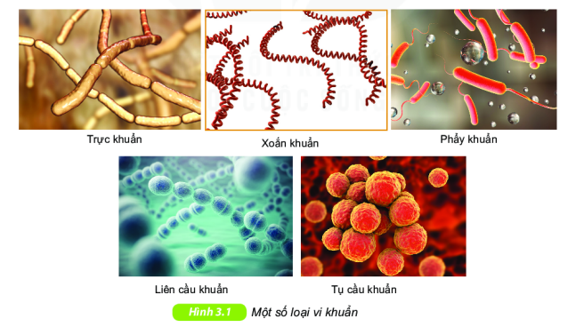

+ Chúng ta có quan sát vi khuẩn bằng mắt thường được hay không? Vì sao?

+ Vi khuẩn có những hình dạng khác nhau nào?

+ Vi khuẩn có ở những môi trường sống nào?

+ Từ đó, hãy rút ra nhận xét về sự đa dạng của vi khuẩn?

1. **Sản phẩm:** Đáp án của HS, có thể:

-Vi khuẩn có kích thước nhỏ bé, chỉ có thể quan sát được dưới kính hiển vi.

-Vi khuẩn có rất nhiều hình dạng khác nhau, phân bố riêng lẻ hay thành từng nhóm và có 3 dạng điểm hình: Hình que, hình xoắn, hình cầu.

-Vi khuẩn có ở khắp mọi nơi: trong không khí, trong nước, trong đất, trong cơ thể người và các sinh vật sống khác.

=> Vi khuẩn đa dạng về đặc điểm hình thái và môi trường sống.

1. **Tổ chức thực hiện:**

* GV chuyển giao nhiệm vụ học tập: Phát phiếu học tập số 1 cho các nhóm.
* HS thực hiện nhiệm vụ: Thảo luận cặp đôi hoàn thành phiếu học tập số 1.
* Báo cáo, thảo luận: GV gọi ngẫu nhiên một nhóm lên trình bày, các nhóm khác nhận xét, bổ sung ý kiến)
* Kết luận, nhận định: GV nhận xét và chốt nội dung về các hình dạng chủ yếu của vi khuẩn, các môi trường sống chủ yếu và rút ra sự đa dạng của vi khuẩn

**Hoạt động 2.2: Tìm hiểu về cấu tạo của vi khuẩn.**

1. **Mục tiêu:**

- Trình bày được cấu tạo đơn giản của vi khuẩn.

1. **Nội dung:**

* Hoàn thành phiếu học tập số 2.
* Quan sát hình 3.2 và trả lời những câu hỏi sau:

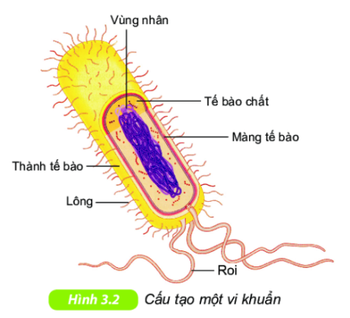

+ Vi khuẩn được xếp vào nhóm cơ thể đơn bào hay đa bào? Vì sao?

+ Kể tên các bộ phận cấu tạo nên vi khuẩn? Vi khuẩn thuộc nhóm tế bào nhân sơ hay tế bào nhân thực? Vì sao?

+ Lông và roi của vi khuẩn có nhiệm vụ gì?

1. **Sản phẩm:**

* Vi khuẩn là những cơ thể đơn bào, nhân sơ.
* Cấu tạo một vi khuẩn gồm:

+ Thành tế bào, màng tế bào, tế bào chất và vùng nhân.

+ Ngòai ra, một số vi khuẩn còn có: lông và roi.

1. **Tổ chức thực hiện:**

* GV chuyển giao nhiệm vụ học tập: Phát phiếu học tập số 2 cho các nhóm.
* HS thực hiện nhiệm vụ: Thảo luận cặp đôi hoàn thành phiếu học tập số 2.
* Báo cáo, thảo luận: GV gọi ngẫu nhiên một nhóm lên trình bày, các nhóm khác nhận xét, bổ sung ý kiến.
* Kết luận, nhận định: GV nhận xét và chốt nội dung về cấu tạo của vi khuẩn.

**Hoạt động 2.3: Tìm hiểu về vai trò của vi khuẩn.**

**a) Mục tiêu:**

* Nhận biết được vai trò của vi khuẩn trong tự nhiên và trong đời sống con người.
* Vận dụng kiến thức để giải thích một số hiện tượng trong thực tiễn như: việc sử dụng vi khuẩn để lên men trong quá trình tạo ra dưa muối, sữa chua, …; ăn sữa chua hàng ngày có thể giúp chúng ta ăn cơm ngon miệng.

**b) Nội dung:**

- Hoàn thành phiếu học tập số 3

+ Quan sát hình 3.3 và nêu vai trò của vi khuẩn trong tự nhiên.

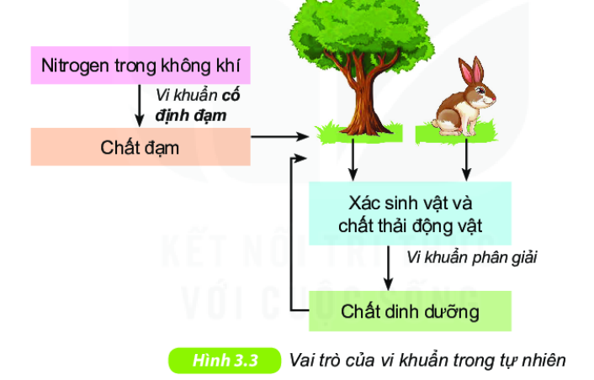

+ Hoàn thành nhiệm vụ theo mô hình “kĩ thuật khăn trải bàn”, mỗi HS nêu ít nhất 3 ứng dụng của vi khuẩn trong đời sống của con người.

+ Vận dụng kiến thức để giải thích: tại sao ăn sữa chua hàng ngày có thể giúp chúng ta ăn cơm ngon miệng.

**c) Sản phẩm:**

Vai trò của vi khuẩn:

- Trong tự nhiên:

+ Chuyển nitrogen trong không khí thành chất đạm giúp cây hấp thụ.

+ Phân giải xác sinh vật và chất thải động vật thành các chất dinh dưỡng cho cây hấp thụ….

- Trong đời sống con người:

+ Phần lớn vi khuẩn có lợi giúp bảo vệ da, tăng cường miễn dịch, hỗ trợ tiêu hóa.

+ Ứng dụng trong chế biến thực phẩm (sữa chua, dưa muối, nước mắm, …)

+ Sản xuất thuốc kháng sinh, thuốc trừ sâu, xử lý chất thải, …

**d) Tổ chức thực hiện:**

* GV chia thành các nhóm 4 học sinh.
* GV giao nhiệm vụ cho các nhóm quan sát hình 3.3 và thảo luận nêu vai trò của vi khuẩn trong tự nhiên.
* GV giao tiếp nhiệm vụ hoàn thành phiếu học tập số 3 (theo kĩ thuật khăn trải bàn), mỗi học sinh viết ý kiến của mình vào ô ý kiến cá nhân, sau đó các thành viên tổng hợp lại ý kiên của cả nhóm vào ô ở giữa.
* HS thảo luận nhóm trả lời câu hỏi liên hệ thực tế.
* Sau khi các nhóm hoạt động xong, GV mời ngẫu nhiên đại diện của 3 nhóm lên trình bày, các nhóm khác nhận xét, bổ sung ý kiến.
* Kết luận, nhận định: GV nhận xét và chốt nội dung về cấu tạo của vi khuẩn.

**Hoạt động 2.4: Tìm hiểu về một số bệnh do vi khuẩn gây ra.**

**a) Mục tiêu:**

* Nhận biết được một số bệnh do vi khuẩn gây ra và nêu các cách phòng, chống.
* Vận dụng kiến thức để giải thích một số hiện tượng trong thực tiễn như: tại sao thức ăn hay bị ôi thiu, không nên uống nước lã, việc sử dụng vi khuẩn để lên men trong quá trình tạo ra dưa muối, sữa chua, …

**b) Nội dung:**

* Kể tên các bệnh do vi khuẩn gây nên ở con người và nêu ra một số biện pháp phòng tránh.

- Liên hệ thức tế hiện tượng “kháng kháng sinh”

- Kể tên các bệnh do vi khuẩn gây nên trên thực vật và động vật.

**c) Sản phẩm:**

* Vi khuẩn gây nên một số bệnh ở con người như: lao, viêm phổi, uốn ván, giang mai, phong (hủi), tả, …
* Vi khuẩn gây nên một số bệnh ở thực vật và động vật: héo xanh cà chua, thối nhũn bắp cải, tụ huyết trùng ở gia cầm, gia súc, liên cầu lợn,…
* Ngoài ra, vi khuẩn là nguyên nhân khiến đồ ăn, thức uống bị hỏng.
* Biện pháp phòng tránh: vệ sinh cá nhân, vệ sinh ăn uống và vệ sinh môi trường.

**d) Tổ chức thực hiện:**

* GV yêu cầu các nhóm (như hoạt động 2.3) lần lượt kể tên các bệnh do vi khuẩn gây ra ở người. Nhóm kể sau không được trùng đáp án với các nhóm trước.
* GV chiếu video liên quan đến việc nhiễm vi khuẩn tụ cầu vàng.
* GV giao nhiệm vụ cho HS thảo luận tìm hiểu thông tin SGK và liên hệ từ thực tế về bệnh liên quan đến vi khuẩn tả (một nửa số nhóm) và vi khuẩn lao (một nửa số nhóm còn lại) theo các gợi ý sau: Biểu hiện khi mắc bệnh, con đường lây lan, cách phòng tránh.
* HS thảo luận theo đúng nhiệm vụ được giao và cử đại diện nhóm lên trình bày.
* GV gọi ngẫu nhiên 1 nhóm lên trình bày hiểu biết về bệnh liên quan đến vi khuẩn tả và 1 nhóm về vi khuẩn lao. Các nhóm còn lại nhận xét, bổ sung ý kiến.

- GV nhận xét, chốt kiến thức.

- GV chiếu video liên quan đến hiện tượng kháng kháng sinh, từ đó rút ra một và lời khuyên khi sử dụng thuốc kháng sinh để chống lại các bệnh liên quan đến vi khuẩn.

**3. Hoạt động 3: Luyện tập**

1. **Mục tiêu:** Hệ thống được một số kiến thức đã học về: đa dạng vi khuẩn, cấu tạo, vai trò và một số bệnh do vi khuẩn gây ra.
2. **Nội dung:**

* Học sinh thực hiện phần “Con học được trong giờ học” trên phiếu KWL.

- HS hệ thống lại kiến thức bài học bằng “Sơ đồ tư duy”

1. **Sản phẩm:**

* HS trình bày quan điểm cá nhân về đáp án trên phiếu học tập KWL.
* Sơ đồ tư duy các con vẽ trong vở hoặc giấy A4.

1. **Tổ chức thực hiện:**

- Giao nhiệm vụ học tập: GV yêu cầu HS thực hiện cá nhân phần “Con học được trong giờ học” trên phiếu học tập KWL và tóm tắt nội dung bài học dưới dạng sơ đồ tư duy

- Thực hiện nhiệm vụ: HS thực hiện theo yêu cầu của giáo viên.

- Báo cáo: GV gọi ngẫu nhiên 3 HS lần lượt trình bày ý kiến cá nhân.

- Kết luận: GV nhấn mạnh nội dung bài học bằng sơ đồ tư duy trên bảng.

**4. Hoạt động 4: Vận dụng**

1. **Mục tiêu:** Phát triển năng lực tự học và năng lực tìm hiểu đời sống.
2. **Nội dung:** Thực hành tạo dấu vân tay vi khuẩn. (Các bước thực hiện trong sách giáo khoa mục “Em có thể”)
3. **Sản phẩm:** HS chế tạo ra được “dấu vân tay vi khuẩn” của chính mình.

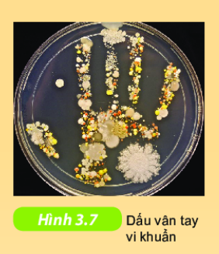

1. **Tổ chức thực hiện:** Giao cho học sinh thực hiện ngoài giờ học trên lớp và nộp sản phẩm vào tiết sau.

**GÓP Ý CỦA GV CHUẨN HÓA**

Cá nhân tôi thực sự ấn tượng với bài soạn của cô. Bài này có thể sử dụng làm giáo án mẫu cho nhóm tham khảo. Trân trọng cảm ơn cô!